РАБОЧАЯ ТЕТРАДЬ СТУДЕНТА

УП.11 «Разработка, администрирование и защита баз данных»
Специальность: 09.02.07 Информационные системы и программирование
Пара № 12: «Создание таблицы товаров products. CHECK на цену > 0»
Продолжительность: 90 минут
Дата: 15.10.2026
Студент: Алиев Бандар Эльбрус оглы
Группа: ЗИП-1-24

📋 ОБЩИЕ СВЕДЕНИЯ
Параметр | Значение
Тема пары | Создание таблицы товаров products. CHECK на цену > 0
Компетенции | ПК 11.3
Цель | Научиться создавать таблицу товаров с CHECK-ограничениями
Задачи | 1. Понять структуру таблицы товаров. 2. Создать таблицу products. 3. Освоить CHECK на цену. 4. Связать с справочником categories. 5. Самостоятельно выполнить задания
СУБД | PostgreSQL 18.6
Формат | Очный
Технология | Программированное обучение + разноуровневые задания
ИКТ | МЭШ, pgAdmin, VS Code

🎯 ЦЕЛЬ ПАРЫ
После этой пары вы сможете:
- Объяснить, что хранит таблица товаров;
- Создавать таблицу products в PostgreSQL;
- Использовать CHECK на цену > 0;
- Связывать товары с категориями через FK;
- Создавать таблицу товаров для своей предметной области.

📚 ТЕОРЕТИЧЕСКАЯ ЧАСТЬ (25 минут)

1. Что хранит таблица товаров?
Таблица products — это основная таблица каталога. Она хранит информацию о каждом товаре.
Пример для «Мир часов»:
№ | Поле | Что хранит
1 | product_id | Уникальный ID товара
2 | name | Название модели
3 | category_id | Ссылка на категорию
4 | manufacturer | Производитель
5 | description | Описание
6 | composition | Состав
7 | price | Цена
8 | image_path | Путь к изображению

2. Какие ограничения нужны?
№ | Поле | Ограничение | Зачем
1 | product_id | PRIMARY KEY | Уникальный ID
2 | name | NOT NULL | Название обязательно
3 | category_id | FOREIGN KEY | Ссылка на категорию
4 | price | CHECK (price > 0) | Цена > 0
5 | image_path | — | Может быть NULL

3. Что такое CHECK на цену?
CHECK (price > 0) — ограничение, которое проверяет, что цена больше 0.
Зачем нужно?
Зачем | Почему
Защита | Нельзя ввести отрицательную цену
Целостность | Все цены корректны
Контроль | Проверка на уровне БД
Скорость | Быстрее, чем в коде

4. Что такое FOREIGN KEY?
FOREIGN KEY — внешний ключ. Ссылка на PK другой таблицы.
Пример:
sql
category_id INTEGER REFERENCES categories(category_id)

5. Синтаксис CREATE TABLE для products
sql
CREATE TABLE products (
product_id SERIAL PRIMARY KEY,
category_id INTEGER REFERENCES categories(category_id),
name VARCHAR(200) NOT NULL,
manufacturer VARCHAR(100),
description TEXT,
composition TEXT,
price NUMERIC(10,2) CHECK (price > 0),
image_path VARCHAR(255)
);

6. 📌 ПРИМЕР ДЛЯ ПОНИМАНИЯ
Пример 1. Простая таблица:
sql
CREATE TABLE test (
id SERIAL PRIMARY KEY,
name VARCHAR(100) NOT NULL,
price NUMERIC(10,2) CHECK (price > 0)
);
Что здесь:
Элемент | Что делает
id SERIAL PRIMARY KEY | ID (автоинкремент)
name VARCHAR(100) NOT NULL | Название (обязательно)
price NUMERIC(10,2) CHECK (price > 0) | Цена (> 0)
Пример 2. Таблица с FK:
sql
CREATE TABLE products (
product_id SERIAL PRIMARY KEY,
category_id INTEGER REFERENCES categories(category_id),
name VARCHAR(200) NOT NULL,
price NUMERIC(10,2) CHECK (price > 0)
);
Что здесь:
Элемент | Что делает
product_id SERIAL PRIMARY KEY | ID товара
category_id INTEGER REFERENCES categories(category_id) | Ссылка на категорию
name VARCHAR(200) NOT NULL | Название
price NUMERIC(10,2) CHECK (price > 0) | Цена (> 0)

🛠️ ПРАКТИЧЕСКАЯ ЧАСТЬ (55 минут)

ЗАДАНИЕ 1: Подготовка базы данных (5 минут)
Задание 1.1. Создайте БД products_db
Цель: создать БД products_db.
Ваш SQL: CREATE DATABASE products_db;
sql
Результат: ☐ БД создана
📸 Вставьте скриншот:
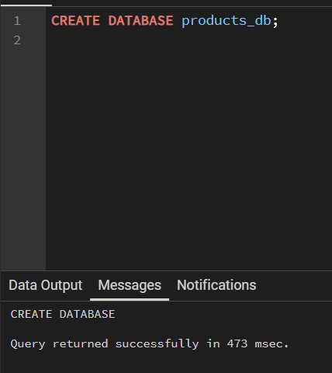

Задание 1.2. Подключитесь к БД
Цель: подключиться к products_db.
Ваш SQL: \c products_db;
sql
Результат: ☐ Подключение выполнено
📸 Вставьте скриншот:
Задание 1.3. Создайте справочник categories
Цель: создать справочник categories с полями category_id, name.
Ваш SQL: CREATE TABLE categories (
category_id SERIAL PRIMARY KEY,
name VARCHAR(255) NOT NULL
);
sql
Результат: ☐ Справочник создан
📸 Вставьте скриншот:
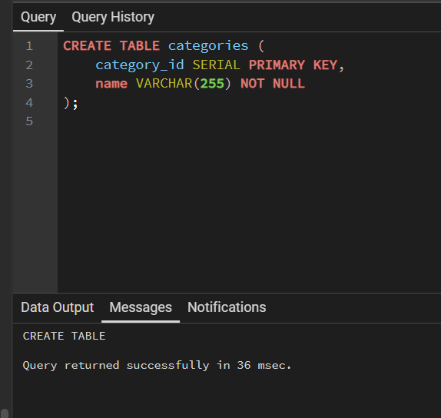
Задание 1.4. Вставьте 3 категории
Цель: вставить 3 категории.
Ваш SQL:
INSERT INTO categories (name) VALUES
('Электроника'),
('Одежда'),
('Продукты питания');
sql
Результат: ☐ Категории вставлены
📸 Вставьте скриншот:

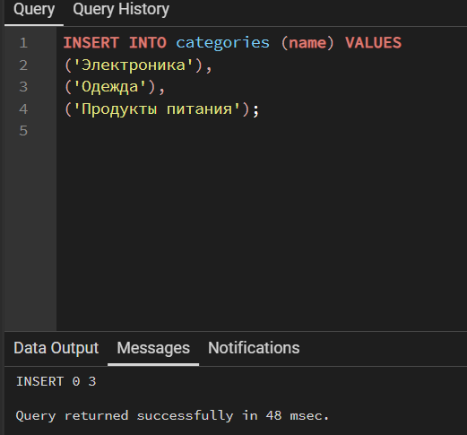

ЗАДАНИЕ 2: Создание таблицы products (10 минут)
Задание 2.1. Создайте таблицу products
Поле | Тип | Ограничение
product_id | SERIAL | PRIMARY KEY
category_id | INTEGER | REFERENCES categories(category_id)
name | VARCHAR(200) | NOT NULL
manufacturer | VARCHAR(100) | —
description | TEXT | —
composition | TEXT | —
price | NUMERIC(10,2) | CHECK (price > 0)
image_path | VARCHAR(255) | —
Цель: создать таблицу products для хранения товаров.
Ваш SQL:
CREATE TABLE products (
product_id SERIAL PRIMARY KEY,
category_id INTEGER REFERENCES categories(category_id),
name VARCHAR(200) NOT NULL,
manufacturer VARCHAR(100),
description TEXT,
composition TEXT,
price NUMERIC(10,2) CHECK (price > 0),
image_path VARCHAR(255)
);
sql
Результат: ☐ Таблица создана
📸 Вставьте скриншот:
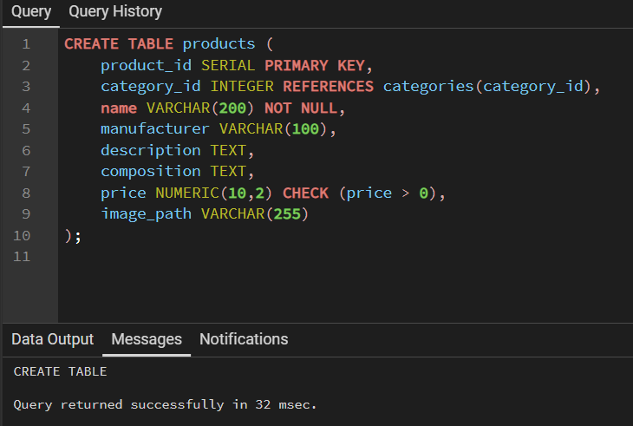Задание 2.2. Проверьте структуру
Цель: показать структуру products.
Ваш SQL: \d products
sql
Результат: ☐ Структура проверена
📸 Вставьте скриншот:

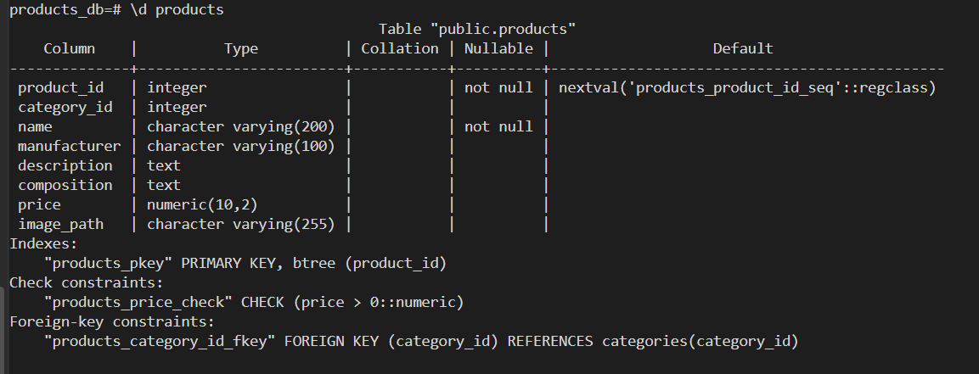ЗАДАНИЕ 3: Вставка данных (10 минут)
Задание 3.1. Вставьте 5 товаров
category_id | name | manufacturer | price | image_path
1 | Часы наручные «Классика» | Восток | 15000.00 | watch_1.png
2 | Часы наручные «Спорт» | Casio | 5000.00 | watch_2.png
3 | Смарт-часы «Техно» | Samsung | 25000.00 | watch_3.png
1 | Часы наручные «Восток» | Восток | 12000.00 | watch_4.png
2 | Часы наручные «Casio» | Casio | 7000.00 | watch_5.png
Цель: вставить 5 товаров.
Ваш SQL:
INSERT INTO products (category_id, name, manufacturer, price, image_path) VALUES
(1, 'Конструктор деревянный «Городок»', 'Леснушки', 15000.00, 'toy_town.png'),
(2, 'Настольная игра «Монополия»', 'Hasbro', 5000.00, 'monopoly.png'),
(3, 'Плюшевый медведь «Тедди»', 'Aurora', 25000.00, 'bear_teddy.png'),
(1, 'Развивающий кубик «Логика»', 'Леснушки', 12000.00, 'logic_cube.png'),
(2, 'Карточная игра «Уно»', 'Hasbro', 7000.00, 'uno.png');
sql
Результат: ☐ 5 товаров вставлено
📸 Вставьте скриншот:
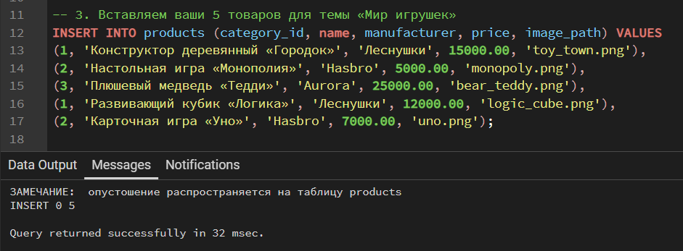

Задание 3.2. Проверьте данные
Цель: выбрать все данные из products.
Ваш SQL: SELECT * FROM products;
sql
Результат: ☐ Данные проверены
📸 Вставьте скриншот:

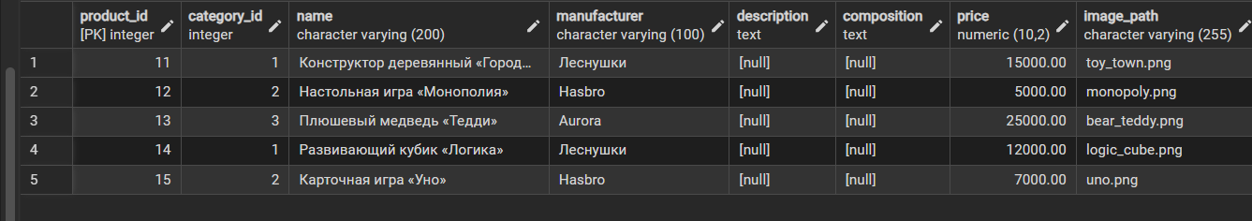ЗАДАНИЕ 4: Проверка CHECK на цену (10 минут)
Задание 4.1. Попробуйте вставить товар с ценой -100
Цель: проверить CHECK на цену.
Ваш SQL: INSERT INTO products (category_id, name, manufacturer, price, image_path)
VALUES (3, 'Бракованный мишка', 'ТестФабрика', -100.00, 'bad_toy.png');
sql
Что произошло?
База данных заблокировала выполнение запроса и выдала ошибку нарушения ограничения проверки (Check Constraint Violation). СУБД PostgreSQL не позволила добавить строку, так как значение -100.00 в столбце price не прошло условие price > 0. Это доказывает, что созданное нами ограничение работает корректно и защищает базу данных от ошибочных или логически неверных цен.

📸 Вставьте скриншот:
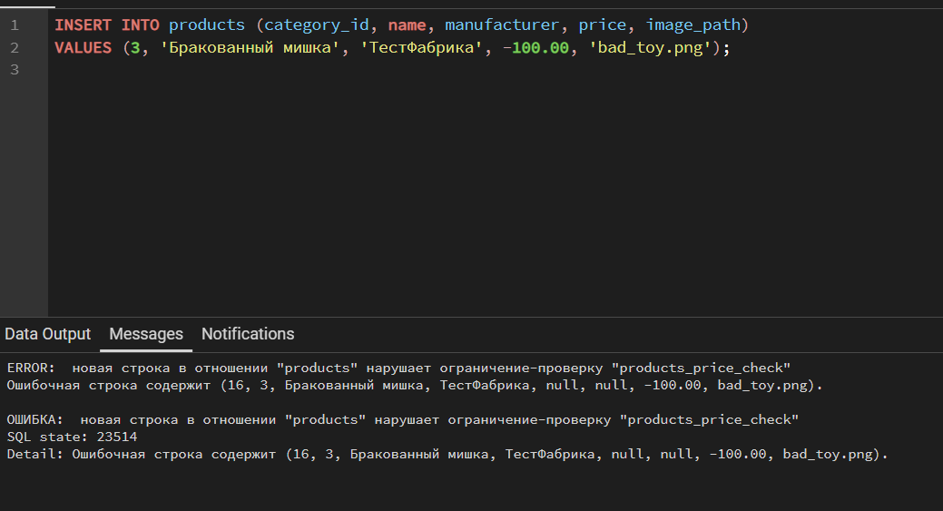

Задание 4.2. Попробуйте вставить товар с ценой 0
Цель: проверить CHECK на цену.
Ваш SQL:
INSERT INTO products (category_id, name, manufacturer, price, image_path)
VALUES (3, 'Бесплатный сувенир', 'ТестФабрика', 0.00, 'free_toy.png');
sql
Что произошло?
База данных снова заблокировала выполнение запроса и выдала ошибку нарушения ограничения проверки (Check Constraint Violation). Так как в условии строго указано price > 0 (цена должна быть строго больше нуля), значение 0.00 не удовлетворяет этому правилу. СУБД успешно защитила таблицу от появления товаров с нулевой стоимостью.
📸 Вставьте скриншот:
Задание 4.3. Вставьте товар с ценой 100
Цель: вставить корректный товар.
Ваш SQL: INSERT INTO products (category_id, name, manufacturer, price, image_path)
VALUES (3, 'Игрушка-антистресс', 'Фабрика Радости', 100.00, 'antistress.png');
sql
Результат: ☐ Товар вставлен
📸 Вставьте скриншот:

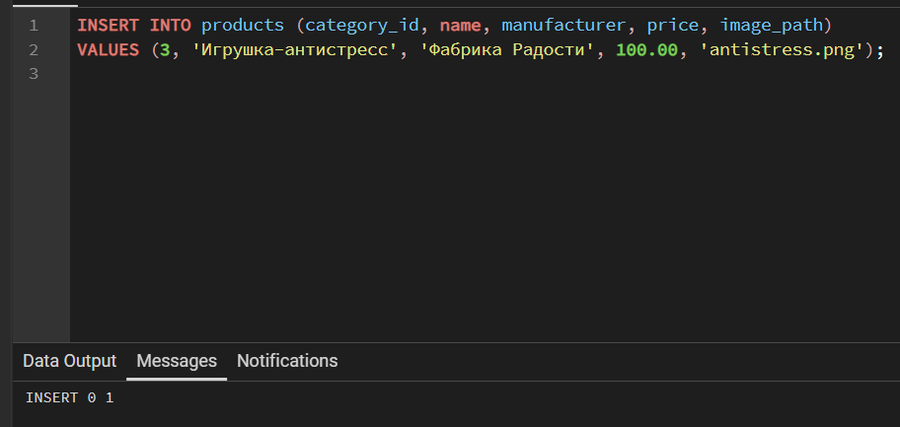ЗАДАНИЕ 5: Проверка FOREIGN KEY (10 минут)
Задание 5.1. Попробуйте вставить товар с несуществующей категорией 999
Цель: проверить FOREIGN KEY.
Ваш SQL:
INSERT INTO products (category_id, name, manufacturer, price, image_path)
VALUES (999, 'Супер-робот трансформер', 'РобоТойс', 4500.00, 'robot.png');
sql
Что произошло?
База данных заблокировала выполнение запроса и выдала ошибку нарушения ограничения внешнего ключа (Foreign Key Constraint Violation / SQL state: 23503). СУБД PostgreSQL запретила вставку, так как в родительской таблице categories отсутствует строка со значением category_id = 999. Это доказывает, что созданная связь между таблицами работает корректно и защищает базу данных от появления «сиротских» записей с некорректными ссылками.

📸 Вставьте скриншот:
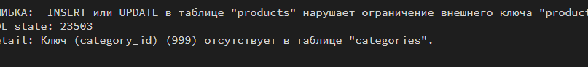Задание 5.2. Вставьте товар с корректной категорией
Цель: вставить корректный товар.
Ваш SQL:
INSERT INTO products (category_id, name, manufacturer, price, image_path)
VALUES (1, 'Деревянный сортер «Геометрия»', 'Леснушки', 1800.00, 'sorter.png');
sql
Результат: ☐ Товар вставлен
📸 Вставьте скриншот:

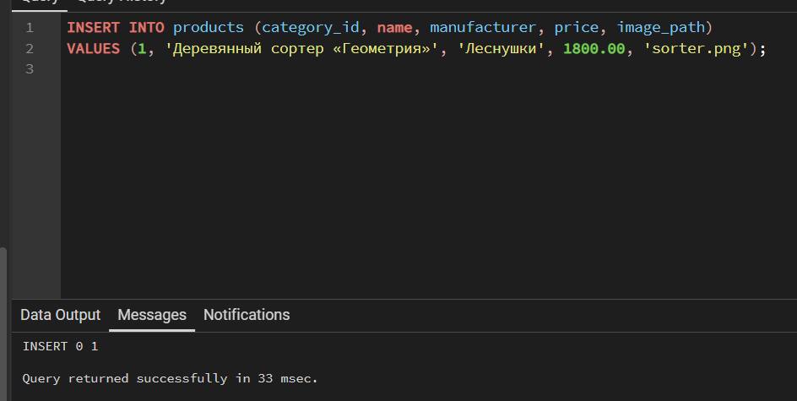ЗАДАНИЕ 6: Самостоятельная работа (15 минут)
Задание 6.1. Создайте таблицу товаров для своей темы
Цель: создать таблицу товаров для своей предметной области.
📌 ШАБЛОН ДЛЯ СВОЕЙ ТЕМЫ:
text
СОЗДАТЬ ТАБЛИЦУ [название_таблицы] (
[id] ЦЕЛОЕ_АВТО ПЕРВИЧНЫЙ_КЛЮЧ,
[категория] ЦЕЛОЕ ССЫЛКА_НА [справочник]([id]),
[название] СТРОКА(200) НЕ_ПУСТО,
[производитель] СТРОКА(100),
[описание] ТЕКСТ,
[состав] ТЕКСТ,
[цена] ЧИСЛО(10,2) ПРОВЕРКА ([цена] > 0),
[изображение] СТРОКА(255)
);
Ваша тема: Мир игрушек
Ваш SQL: CREATE TABLE toys (
toy_id SERIAL PRIMARY KEY,
category_id INTEGER REFERENCES categories(category_id),
name VARCHAR(200) NOT NULL,
manufacturer VARCHAR(100),
description TEXT,
composition TEXT,
price NUMERIC(10,2) CHECK (price > 0),
image_path VARCHAR(255)
);
sql
Результат: ☐
📸 Вставьте скриншот:
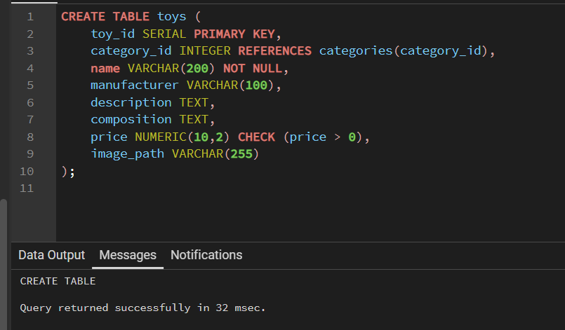

Задание 6.2. Вставьте 5 товаров
Цель: вставить 5 товаров.
Ваш SQL: INSERT INTO toys (category_id, name, manufacturer, description, composition, price, image_path) VALUES
(1, 'Развивающий кубик «Бизиборд»', 'Умная Кроха', 'Деревянный кубик с замочками и кнопками для развития мелкой моторики', 'Дерево, металл, пластик', 3200.00, 'busyboard.png'),
(2, 'Настольная игра «Имаджинариум»', 'Cosmodrome Games', 'Увлекательная игра на ассоциации для большой компании', 'Картон, пластик', 2450.00, 'imaginarium.png'),
(3, 'Мягкая игрушка «Кот Басик»', 'Budi Basa', 'Знаменитый шотландский вислоухий кот в стильном шарфе', 'Искусственный мех, полое полиэфирное волокно', 1900.00, 'basik_cat.png'),
(1, 'Магнитный конструктор «Геометрия»', 'Magformers', 'Набор магнитных деталей для создания 3D-фигур', 'Пластик, магниты', 5800.00, 'magformers.png'),
(2, 'Настольная игра «Элиас»', 'Tactic', 'Классическая командная игра на объяснение слов на скорость', 'Картон', 1750.00, 'alias.png');
sql
Результат: ☐
📸 Вставьте скриншот:

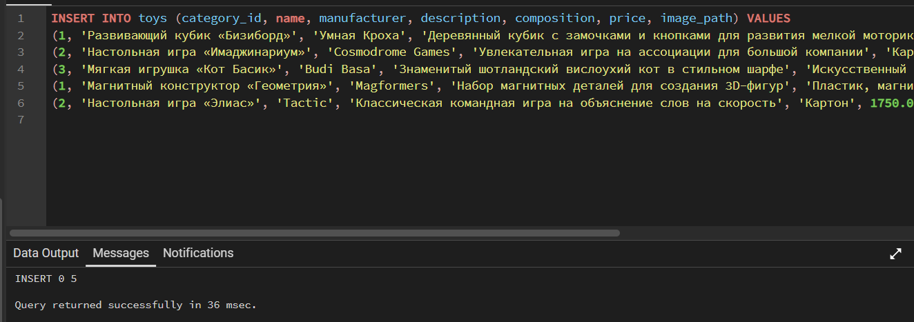ЗАДАНИЕ 7: Разноуровневые задания (10 минут)

Уровень 1 (базовый)
Задание 1.1. Создайте таблицу products с 4 полями:
Поле | Тип | Ограничение
product_id | SERIAL | PRIMARY KEY
name | VARCHAR(200) | NOT NULL
price | NUMERIC(10,2) | CHECK (price > 0)
image_path | VARCHAR(255) | —
Цель: создать таблицу с 4 полями.
Ваш SQL: CREATE TABLE products (
product_id SERIAL PRIMARY KEY,
name VARCHAR(200) NOT NULL,
price NUMERIC(10,2) CHECK (price > 0),
image_path VARCHAR(255)
);
sql
Результат: ☐
📸 Вставьте скриншот:

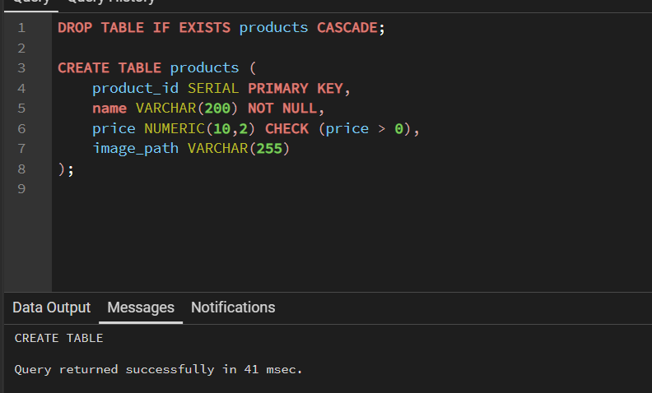

Уровень 2 (средний)
Задание 2.1. Создайте таблицу products с 6 полями:
Поле | Тип | Ограничение
product_id | SERIAL | PRIMARY KEY
category_id | INTEGER | REFERENCES categories(category_id)
name | VARCHAR(200) | NOT NULL
manufacturer | VARCHAR(100) | —
price | NUMERIC(10,2) | CHECK (price > 0)
image_path | VARCHAR(255) | —
Цель: создать таблицу с 6 полями.
Ваш SQL:
DROP TABLE IF EXISTS products CASCADE;

CREATE TABLE IF NOT EXISTS categories (
category_id SERIAL PRIMARY KEY,
name VARCHAR(255) NOT NULL
);

CREATE TABLE products (
product_id SERIAL PRIMARY KEY,
category_id INTEGER REFERENCES categories(category_id),
name VARCHAR(200) NOT NULL,
manufacturer VARCHAR(100),
price NUMERIC(10,2) CHECK (price > 0),
image_path VARCHAR(255)
);
sql
Результат: ☐
📸 Вставьте скриншот:

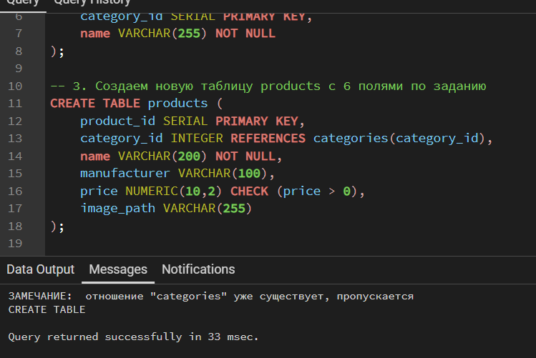Уровень 3 (повышенный)
Задание 3.1. Создайте таблицу products со всеми полями и ограничениями:
Поле | Тип | Ограничение
product_id | SERIAL | PRIMARY KEY
category_id | INTEGER | REFERENCES categories(category_id)
name | VARCHAR(200) | NOT NULL
manufacturer | VARCHAR(100) | —
description | TEXT | —
composition | TEXT | —
price | NUMERIC(10,2) | CHECK (price > 0)
quantity | INTEGER | CHECK (quantity >= 0)
image_path | VARCHAR(255) | —
Цель: создать таблицу со всеми полями.
Ваш SQL:
DROP TABLE IF EXISTS products CASCADE;

CREATE TABLE IF NOT EXISTS categories (
category_id SERIAL PRIMARY KEY,
name VARCHAR(255) NOT NULL
);
CREATE TABLE products (
product_id SERIAL PRIMARY KEY,
category_id INTEGER REFERENCES categories(category_id),
name VARCHAR(200) NOT NULL,
manufacturer VARCHAR(100),
description TEXT,
composition TEXT,
price NUMERIC(10,2) CHECK (price > 0),
quantity INTEGER CHECK (quantity >= 0),
image_path VARCHAR(255)
);
sql
Результат: ☐
📸 Вставьте скриншот:

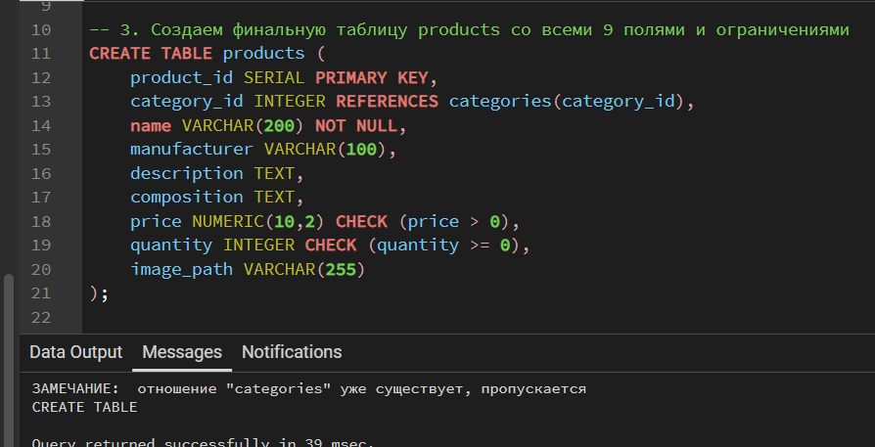ЗАДАНИЕ 8: Творческий уровень (5 минут)
Задание 8.1. Придумайте свою предметную область и создайте таблицу товаров с CHECK-ограничениями.
📌 ШАБЛОН ДЛЯ СВОЕЙ ТЕМЫ:
text
СОЗДАТЬ ТАБЛИЦУ [название] (
[id] ЦЕЛОЕ_АВТО ПЕРВИЧНЫЙ_КЛЮЧ,
[название] СТРОКА(200) НЕ_ПУСТО,
[цена] ЧИСЛО(10,2) ПРОВЕРКА ([цена] > 0),
...
);
Ваш SQL:
sql
Результат: ☐
📸 Вставьте скриншот:
[Место для скриншота]

🔍 ПРОВЕРКА ПОНИМАНИЯ (5 минут)
Ответьте на вопросы:
- Что делает PRIMARY KEY?
делает поле уникальным идентификатором строки (первичным ключом), по которому можно однозначно найти каждую запись. Не может повторяться и быть пустым.
- Что делает NOT NULL?
запрещает оставлять поле пустым при добавлении или обновлении строки. Поле обязательно должно быть заполнено данными.
- Что делает CHECK (price > 0)?
устанавливает логическое правило проверки: база данных пропустит запись только в том случае, если цена строго больше нуля.
- Что делает FOREIGN KEY?
устанавливает связь между двумя таблицами (внешний ключ). Он гарантирует, что значение в одной таблице обязательно существует в другой (родительской) таблице.
- Что произойдёт при вставке цены ≤ 0?
СУБД заблокирует запрос и выдаст ошибку нарушения ограничения проверки (Check Constraint Violation), строка в базу не запишется.
- Что произойдёт при вставке несуществующей категории?
СУБД отклонит запрос и выдаст ошибку нарушения связи (Foreign Key Constraint Violation), так как такого ID нет в справочнике категорий.
- Что такое SERIAL?
специальный тип данных в PostgreSQL, который автоматически присваивает строкам порядковые номера по возрастанию (1, 2, 3...) при добавлении записей.
- Что такое NUMERIC(10,2)?
точный числовой тип данных для денежных сумм. Означает, что всего в числе может быть до 10 цифр, из которых 2 знака отведено под копейки (после запятой).
- Что такое REFERENCES?
ключевое слово, которое указывает, на какую именно таблицу и какое её поле ссылается внешний ключ (например, указывает на родительский справочник категорий).
- Как создать таблицу товаров?
С помощью SQL-команды CREATE TABLE название_таблицы (...), внутри которой в круглых скобках перечисляются имена всех полей, их типы данных и необходимые ограничения безопасности.

📝 КОНТРОЛЬНЫЕ ВОПРОСЫ (10 минут)
Ответьте на вопросы:
- Что хранит таблица products?
Информацию о товарах (в нашем случае — об игрушках), их характеристики (название, производитель, описание, состав), цены, остатки на складе и ссылки на изображения.
- Какие поля есть в таблице products?
В максимальной версии таблицы 9 полей: product_id, category_id, name, manufacturer, description, composition, price, quantity и image_path.
- Что такое CHECK на цену?
Это специальное логическое условие-ограничение (CHECK (price > 0)), накладываемое на столбец с ценой при создании таблицы.
- Зачем нужен CHECK на цену?
Чтобы гарантировать корректность данных и исключить появление в базе товаров с нулевой, отрицательной или логически неверной стоимостью.
- Что такое FOREIGN KEY?
Внешний ключ — столбец (в нашем случае category_id), который связывает текущую таблицу товаров с другой таблицей (справочником категорий).
- Зачем нужен FOREIGN KEY?
Для поддержания целостности данных. Он не дает привязать товар к категории, которой вообще не существует в справочнике.
- Что произойдёт при вставке цены ≤ 0?
СУБД заблокирует транзакцию, отклонит запрос и выдаст ошибку нарушения ограничения проверки (Check Constraint Violation).
- Что произойдёт при вставке несуществующей категории?
СУБД отклонит вставку и вернет ошибку нарушения ограничения внешнего ключа (Foreign Key Constraint Violation).
- Что такое SERIAL?
Тип данных в PostgreSQL, который автоматически генерирует и подставляет уникальный возрастающий числовой ID (1, 2, 3...) при создании каждой новой строки.
- Что такое NUMERIC(10,2)?
Числовой тип данных высокой точности для денежных расчетов, где число может содержать максимум 10 цифр, из которых ровно 2 знака выделены под копейки (после запятой).
- Что такое NOT NULL?
Ограничение столбца, которое делает его обязательным для заполнения и строго запрещает записывать туда неопределенное значение (NULL).
- Что такое PRIMARY KEY?
Первичный ключ — главный столбец таблицы (обычно product_id), значения в котором уникальны для каждой строки и служат для однозначной идентификации записи.
- Что такое REFERENCES?
SQL-директива, которая указывает конкретную родительскую таблицу и её ключевое поле, на которые ссылается внешний ключ (например, REFERENCES categories(category_id)).
- Что произойдёт при удалении категории?
Если к категории уже привязаны товары, СУБД по умолчанию запретит удаление категории (ошибка RESTRICT/NO ACTION), защищая базу от появления товаров-сирот. Если при создании ключа было указано ON DELETE CASCADE, то вместе с категорией автоматически удалятся и все привязанные к ней товары.
- Приведите пример таблицы товаров.
CREATE TABLE products (
product_id SERIAL PRIMARY KEY,
name VARCHAR(200) NOT NULL,
price NUMERIC(10,2) CHECK (price > 0),
image_path VARCHAR(255)
);

🎯 ИТОГИ ПАРЫ (5 минут)

Что вы узнали?
№ | Знание | Отметка
1 | Что хранит products | ☐
2 | Какие поля | ☐
3 | Что такое CHECK | ☐
4 | Что такое FOREIGN KEY | ☐
5 | Как создать products | ☐
6 | Как проверить ограничения | ☐

Что вы сделали?
№ | Действие | Отметка
1 | Создали БД | ☐
2 | Создали categories | ☐
3 | Создали products | ☐
4 | Вставили данные | ☐
5 | Проверили CHECK | ☐
6 | Проверили FOREIGN KEY | ☐
7 | Создали таблицу для своей темы | ☐
8 | Вставили скриншоты | ☐

Рефлексия
Что было легко?
Что было сложно?
Что нужно повторить?
Какой уровень задания вы выполнили?
☐ Уровень 1 (базовый)
☐ Уровень 2 (средний)
☐ Уровень 3 (повышенный)

🎓 ПОДГОТОВКА К МИНИ-ДЭ (5 минут)

Что будет на Мини-ДЭ №1 (21.10)
Задание: создать БД для своей предметной области (полностью, по образцу ДЭ).
Требования:
№ | Что | Как
1 | ER-диаграмма | PDF
2 | Структура БД | 3НФ
3 | PRIMARY KEY | У каждой таблицы
4 | FOREIGN KEY | Все связи
5 | Именование | snake_case
6 | Импорт данных | Из Excel
7 | Скрипт БД | CREATE + INSERT
8 | Типы данных | Правильные

Что нужно повторить
№ | Что | Пара
1 | Анализ предметной области | 6
2 | Нормализация до 3НФ | 7
3 | Анализ схем | 8
4 | ER-диаграмма | 9
5 | ER в PDF | 10
6 | Справочники | 11
7 | Таблица товаров | 12
8 | Таблица остатков | 13
9 | Таблица заказов | 15
10 | Импорт данных | 16

Что выложить в GitHub
№ | Что | Файл
1 | ER-диаграмма | ERD_mir_chasov.pdf
2 | Скрипт БД | mir_chasov.sql
3 | Файл БД | mir_chasov.db
4 | Скриншот | SELECT COUNT(*)

📊 КРИТЕРИАЛЬНОЕ ОЦЕНИВАНИЕ
№ | Критерий | Баллы | Ваш балл
1 | БД создана | 0–2
2 | categories создана | 0–2
3 | products создана | 0–2
4 | Данные вставлены | 0–2
5 | CHECK проверен | 0–2
6 | FOREIGN KEY проверен | 0–2
7 | Своя таблица | 0–2
8 | Разноуровневое задание | 0–2
9 | Творческое задание | 0–2
10 | Проверка понимания | 0–2
11 | Скриншоты вставлены | 0–2
12 | Контрольные вопросы | 0–2
13 | Подготовка к Мини-ДЭ | 0–2
14 | Рефлексия | 0–2
ИТОГО |  | 28
Оценка:
- 26–28 баллов — «Отлично»
- 20–25 баллов — «Хорошо»
- 14–19 баллов — «Удовлетворительно»
- 0–13 баллов — «Неудовлетворительно»

📤 РАЗМЕЩЕНИЕ РЕЗУЛЬТАТОВ В GITHUB
Репозиторий: up11-project-familiya
Преподаватель добавлен: mawr89-rgb
Что выложить после пары:
№ | Что | Файл | Папка
1 | Рабочая тетрадь | rabochaya-tetrad-para-12.md | workbooks/
2 | SQL-скрипт | 09_products.sql | src/db/
3 | Скриншоты | screenshot_12_*.png | screenshots/para-12/
Команды Git:
bash
git add workbooks/rabochaya-tetrad-para-12.md
git add src/db/09_products.sql
git add screenshots/para-12/
git commit -m "Пара 12: Создание таблицы products"
git push origin main
Проверка:
№ | Что проверено | Отметка
1 | Рабочая тетрадь выложена | ☐
2 | SQL-скрипт выложен | ☐
3 | Скриншоты выложены | ☐
4 | Коммит сделан | ☐
5 | Push выполнен | ☐
6 | Преподаватель добавлен | ☐
7 | Инвайт выслан | ☐
8 | Инвайт принят | ☐
Ссылка на репозиторий: https://github.com/ваш-логин/up11-project-familiya

📚 ДОМАШНЕЕ ЗАДАНИЕ
1. Повторить:
- CHECK-ограничения
- FOREIGN KEY
- CREATE TABLE
2. Подготовиться к следующей паре:
- Тема: «Создание таблицы остатков stock_items»
- Прочитать: CREATE TABLE для остатков
3. Практика:
- Создать 3 таблицы товаров для разных тем
- Вставить 15 записей (5 + 5 + 5)
- Проверить CHECK и FK
- Сделать скриншоты
- Выложить в GitHub
Зачем это нужно:
- Закрепить материал пары
- Наработать навык
- Подготовиться к Мини-ДЭ №1 (21.10)

📋 ПРИЛОЖЕНИЯ

Приложение 1: Структура таблицы products
Поле | Тип | Ограничение
product_id | SERIAL | PRIMARY KEY
category_id | INTEGER | REFERENCES categories(category_id)
name | VARCHAR(200) | NOT NULL
manufacturer | VARCHAR(100) | —
description | TEXT | —
composition | TEXT | —
price | NUMERIC(10,2) | CHECK (price > 0)
image_path | VARCHAR(255) | —

Приложение 2: SQL для создания products
sql
CREATE TABLE products (
product_id SERIAL PRIMARY KEY,
category_id INTEGER REFERENCES categories(category_id),
name VARCHAR(200) NOT NULL,
manufacturer VARCHAR(100),
description TEXT,
composition TEXT,
price NUMERIC(10,2) CHECK (price > 0),
image_path VARCHAR(255)
);

Приложение 3: CHECK-ограничения
Ограничение | Что проверяет
CHECK (price > 0) | Цена больше 0
CHECK (quantity >= 0) | Количество не отрицательное
CHECK (year > 1900) | Год больше 1900
CHECK (rating >= 0 AND rating <= 5) | Рейтинг от 0 до 5

Приложение 4: Шаблон для своей темы
text
СОЗДАТЬ ТАБЛИЦУ [название_таблицы] (
[id] ЦЕЛОЕ_АВТО ПЕРВИЧНЫЙ_КЛЮЧ,
[категория] ЦЕЛОЕ ССЫЛКА_НА [справочник]([id]),
[название] СТРОКА(200) НЕ_ПУСТО,
[производитель] СТРОКА(100),
[описание] ТЕКСТ,
[состав] ТЕКСТ,
[цена] ЧИСЛО(10,2) ПРОВЕРКА ([цена] > 0),
[изображение] СТРОКА(255)
);

Приложение 5: Пример для понимания
Пример 1. Простая таблица:
sql
CREATE TABLE test (
id SERIAL PRIMARY KEY,
name VARCHAR(100) NOT NULL,
price NUMERIC(10,2) CHECK (price > 0)
);
Пример 2. Таблица с FK:
sql
CREATE TABLE products (
product_id SERIAL PRIMARY KEY,
category_id INTEGER REFERENCES categories(category_id),
name VARCHAR(200) NOT NULL,
price NUMERIC(10,2) CHECK (price > 0)
);

✅ ПРОВЕРКА ВЫПОЛНЕНИЯ
№ | Что проверено | Отметка преподавателя
1 | БД создана | ☐
2 | categories создана | ☐
3 | products создана | ☐
4 | Данные вставлены | ☐
5 | CHECK проверен | ☐
6 | FOREIGN KEY проверен | ☐
7 | Своя таблица | ☐
8 | Разноуровневое задание | ☐
9 | Творческое задание | ☐
10 | Проверка понимания | ☐
11 | Скриншоты вставлены | ☐
12 | Контрольные вопросы | ☐
13 | Подготовка к Мини-ДЭ | ☐
14 | Рефлексия | ☐
Оценка: _________________
Подпись преподавателя: _________________
Дата: «___» __________ 2026 г.

📖 РЕКОМЕНДУЕМЫЕ ИСТОЧНИКИ
- Официальная документация PostgreSQL 18: https://www.postgresql.org/docs/18/
- Голицына О.Л. Основы проектирования баз данных. — М.: Форум, 2021.
- Электронный тренажёр «Упражнения по SQL»: https://sql-ex.ru/
Рабочая тетрадь разработана для УП.11
Пара № 12: Создание таблицы products
Продолжительность: 90 минут
Руководитель практики: _________________ / _______________
Дата: «___» __________ 2026 г.

